**Дата**: 7.05.2025

**Клас**: 9-А

**Предмет**: англійська мова

**Тема:** Проект «Україна-це Європа».

**Мета:** : формувати навички вживання лексичних одиниць по темі; удосконалювати навички читання, аудіювання й усного монологічного мовлення; розвивати пізнавальні інтереси учнів; виховувати інтерес до самостійного пошуку потрібної інформації, а також загальну культуру учнів.

**Вчитель**: Руда Д.В.

Хід уроку

1.Greeting

Good afternoon, guys! I’m glad to see you. Are you ready to start our lesson? All set?

2. Wаrm up / Listening

Уважно слухати аудіо трек і дати відповідь на питання <https://www.youtube.com/watch?v=lAyWhJ6tr9E> .

<https://english-practice.net/english-vocabulary-exercises-for-a2-worth-a-visit/>

3. Speaking

Дати усно відповіді на питання :

|  |  |
| --- | --- |
| (1) | What are countries? |
| (2) | Do we need so many countries in the world? |
| (3) | What is the most beautiful country in the world? |
| (4) | Which will be the next country to be created? |
| (5) | What things are necessary for a country to be a country? |
| (6) | What country would you love to live in? |
| (7) | What is the most dangerous country in the world? |
| (8) | Would the world be better with more or fewer countries? |
| (9) | What is the most successful country in the world? |
| (10) | Which country produces the most delicious food? |

4. Повторення

Словник:

*Sightseeing tour-екскурсія визначними місцями*

*Signature- підпис*

*To border-межувати*

*To be surrounded by-бути оточеним*

*To be situated in-розташований*

*To be washed by-омиваєтсья*

*To consist of-складатися з …*

*To insist-наполягати*

*In order to –для того, щоб ..*

*In smb`s footsteps- по чиїхось слідах*

*Incomplete- неповний, незакінчений*

*Related- споріднений, пов’язаний*

*Disciplined-дисциплінований*

*Dominate-домінувати*

*To forbid-забороняти*

*Hospitable-гостинний*

*To make smb aware of smth- давати комусь знати про щось*

*To be a waste of time- марно витрачати час*

*To be available-бути доступним,наявним*

*To be brought up-бути вихованим, виховуватись*

*To be engaged in – бути зайнятим чимось*

5. Writing

Повторення conditional sentences.

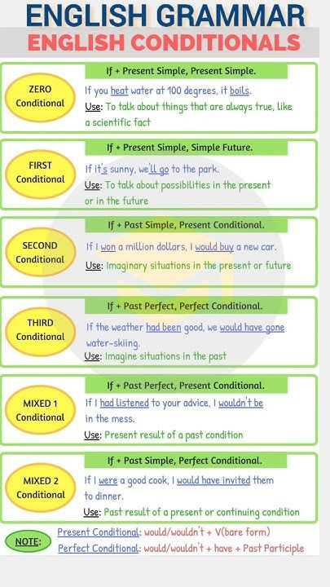

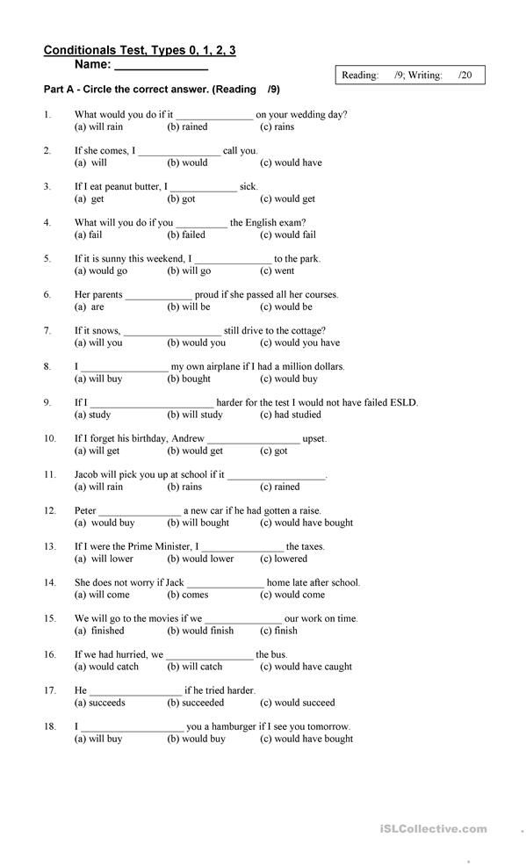

6. Vocabulary

*A narrator- оповідач*

*Natural habitat-природне середовище*

*Observation – спостереження*

*Offensive-образливий*

*To originate from- походити від*

*TALKATIVE - балакучий*

*True-to-life- Життєво правдивий*

*To vote-голосувати*

7. Homework

1. Виконати тест онлайн на платформі [join.naurok.ua](http://join.naurok.ua/)

Код доступу 7620229

2. Повторити слова в словнику.